加解密程序使用：

运行“S-DES.py”。

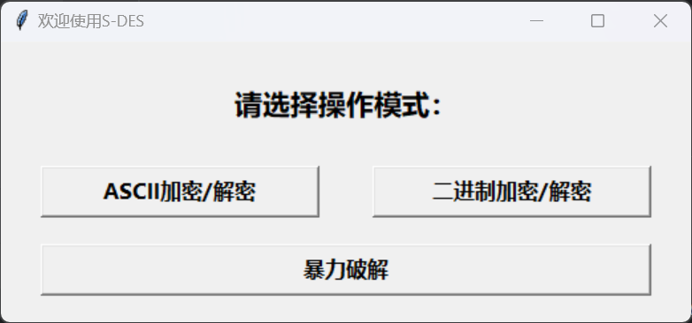

点击 ASCII加密/解密按钮

进入界面

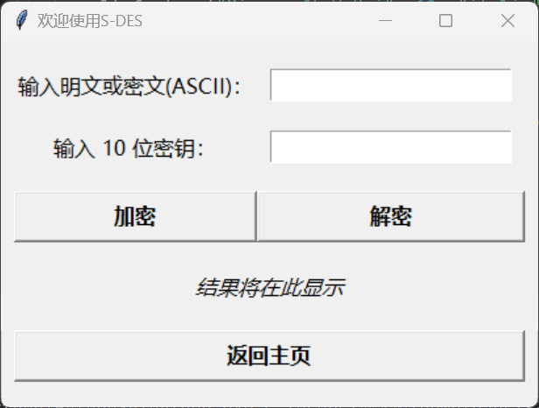

输入 明文或密文，输入 密钥

点击 加密或解密按钮

输出结果

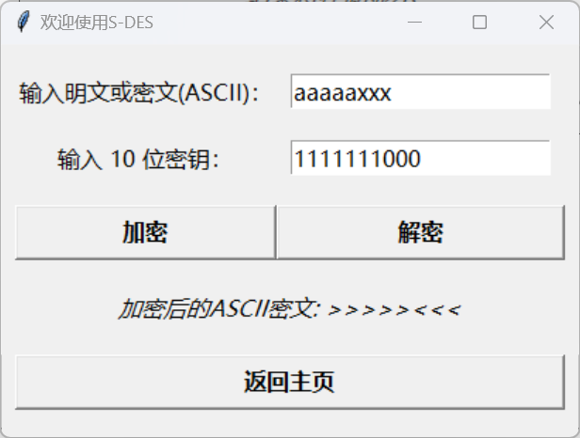

点击 二进制加密/解密按钮

进入界面

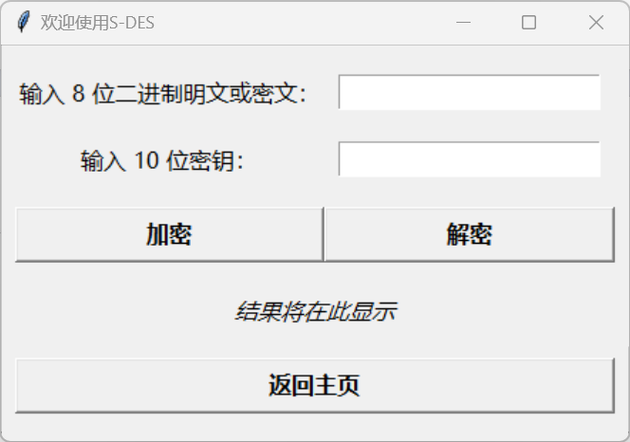

输入 明文或密文 密钥

点击 加密或解密按钮

输出结果

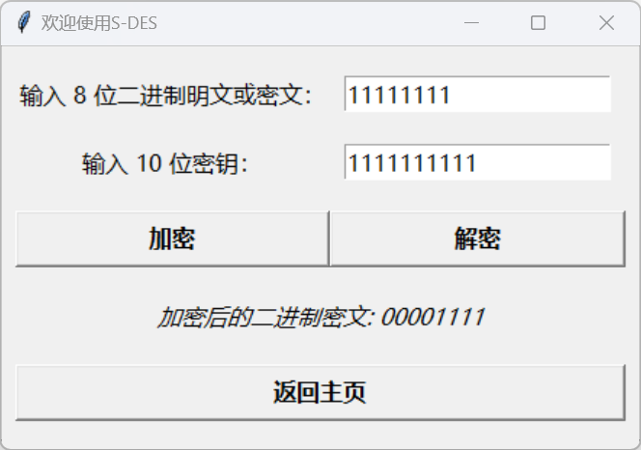

点击 暴力破解按钮

今日界面

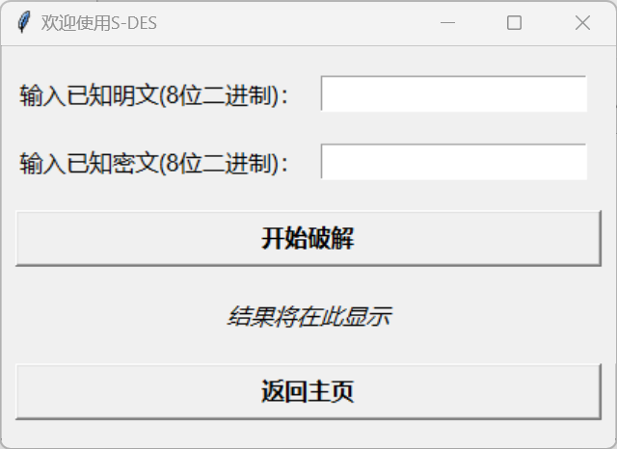

输入 明文、密文

点击 开始破解按钮

输出结果

